南阳市卫生健康体育委员会召开
2025年春节集体廉政恳谈会

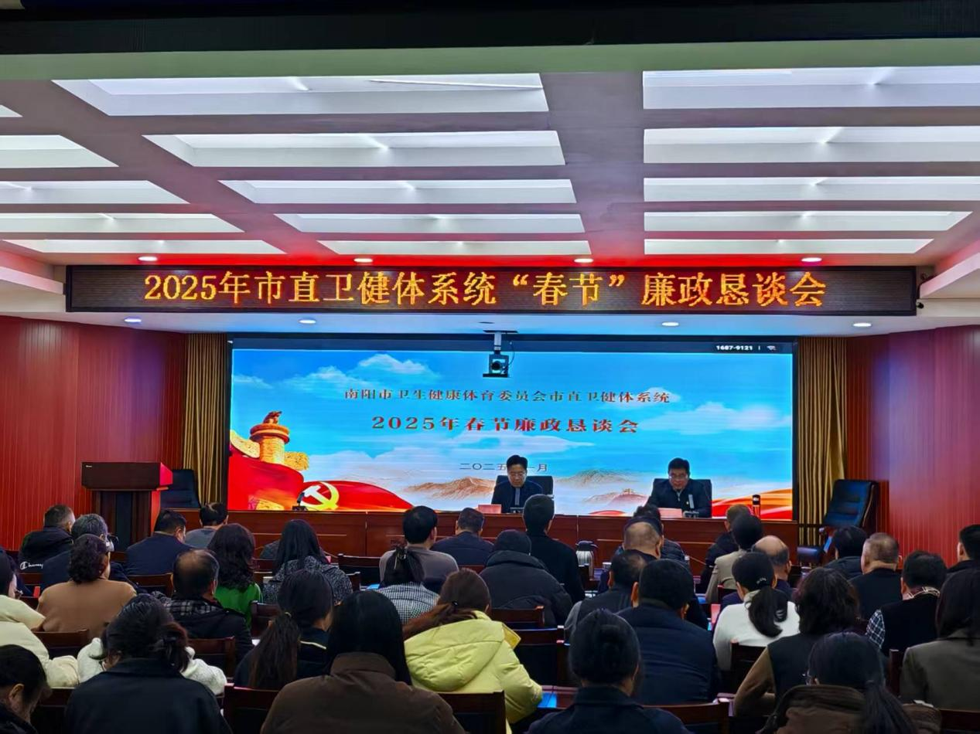
1月24日，南阳市卫健体委组织召开市直卫生健康体育系统2025年春节集体廉政恳谈会。市纪委监委驻委纪检监察组组长、委党组成员周永聚出席会议并讲话。
会议通报了2024年度市直卫健体委违规违纪典型案例，对在春节期间加强党员干部廉洁自律意识，筑牢拒腐防变思想防线提出了具体要求。
会议指出，市直卫健体委广大党员干部要深入学习贯彻习近平总书记关于纪律建设和作风建设的重要指示批示精神，要严格落实全面从严治党的总要求，以更高标准、更严纪律落实中央八项规定精神。各单位主要负责人要带头守纪律、讲规矩，做好表率，严负其责、严管所辖，引导党员干部强化纪律规矩意识，形成廉洁过节的良好风尚。班子成员要加强对分管领域党员干部的教育管理监督，及时提醒。党员干部要发挥先锋模范作用，管好家人，自重自省自警自律，严守“廉洁关”。
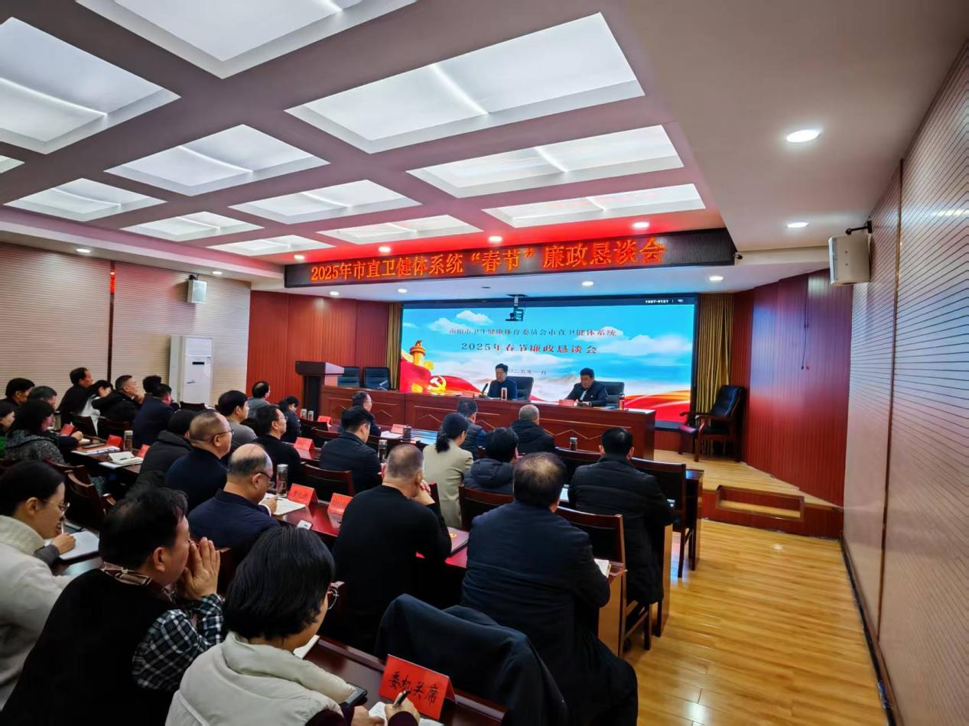
会议强调，要进一步加强卫健体委党风廉政建设和反腐败工作，一体推进不敢腐、不能腐、不想腐，重点抓好三个方面工作。一要认清当前形势，始终保持政治上的清醒与坚定。当前反腐败斗争形势仍然严峻复杂，腐败存量尚未清除，增量还在持续发生，铲除腐败滋生土壤和条件任务仍然艰巨繁重。要深入推进风腐同查同治，把中央八项规定作为铁规矩、硬杠杠，坚决清除系统性腐败风险隐患，定期排查风险点，持之以恒纠治“四风”。二要落实“一岗双责”，始终压实管党治党的意识和责任。各单位“一把手”、班子成员要切实履行好“一岗双责”，深刻认识“严管就是厚爱”，深刻领悟真管严管、敢管敢严、长管长严的政治要求，越是任务艰巨繁重，越要以严的标准要求干部、以严的措施管理干部、以严的纪律约束干部，督促同志们以优良作风促实干，以实干强作风。三要严守纪律要求，始终保持慎微慎行的心态和行动。要更加主动增强遵规守纪的思想自觉和行动自觉，在“年俗”“欢聚”“人情”中，坚决落实中央八项规定精神和各项纪律要求，坚决杜绝违规吃喝、违规收送礼品礼金、违规操办婚丧喜庆事宜、公车私用、打牌赌博、酒后驾车等违纪违法行为，时刻绷紧廉洁自律这根弦，过好自己的“年”，守好自己的“廉”。
市卫生健康委领导班子、市直卫健体系统各单位党政负责同志、委机关全体干部参加会议。

